2016年征兵工作实施方案

为了更好的贯彻落实省教育厅《关于做好2016年全省普通高校征兵宣传动员工作的通知》精神，做好我院2016年大学生征兵工作，鼓励大学生积极应征入伍服兵役，推进国防和军队现代化建设，特制定本方案。
一、成立征兵工作领导小组
组 长：胡洪安
副组长：黎维红
成 员：孙亮、袁娇、丁盛、赵建聪、杨光辉、杜宗洪、彭艳
二、指导思想
以习近平总书记关于强军目标建设为指导，坚持以学生为本，全面落实国家关于做好高校大学生入伍的决策部署，积极宣传各项大学生应征入伍的优惠政策。我校坚决执行征兵命令，确保兵员质量，争取圆满完成年度征兵任务。
三、应征对象和范围
- 年龄条件。男兵：高校新生和在校生17至22周岁（1994年1月1日至1999年12月31日间出生），高校毕业生放宽到24周岁（1992年1月1日至1999年12月31日间出生）；女兵：高校新生、在校生和应届毕业生一律为17至22周岁（1994年1月1日至1999年12月31日间出生）。
- 政治条件。按照新修订的《征兵政治考核工作规定》和有关规定执行。征集服现役的公民必须热爱中国共产党，热爱社会主义祖国，热爱人民军队，遵纪守法，品德优良，决心为抵抗侵略、保卫祖国、保卫人民的和平劳动而英勇奋斗。
- 身体条件。按照新修订的《应征公民体格检查标准》和有关规定执行。其中：身高，男青年不低于160cm，女青年不低于158cm，条件兵另行规定。体重，标准体重kg=（身高cm-110），男青年不超过标准体重的30%，不低于标准体重的15%；女青年不超过标准体重的20%，不低于标准体重的15%。视力，右眼裸眼视力不低于4.6，左眼裸眼视力不低于4.5，矫正视力不低于4.8且矫正度数不超过600度，条件兵另行规定。血压，收缩压：90—140毫米汞柱；舒张压：60—90毫米汞柱。心率，每分钟60至100次之间。
四、征集程序
网上报名和择优初选预征对象。男女青年征集对象需参加网上报名，并通过教育部学生信息数据库审核。网上报名的截止时间为6月10日。应征男女青年登录网上报名系统，填写报名信息。5月3日起，初选预征对象登录网上报名系统，自行打印《应征男女青年网上报名及审核表》，持此表在学院武装保卫部应征。兵役机关登录网上预征报名系统，下载打印《应征男女青年实行预征对象花名册》，在此范围内组织征集。（网上报名登录：<http://www.gfbzb.gov.cn/）
五、原则：
自愿报名、体格检查、学院推荐、政治审查、择优征集。
六、时间和步骤
1、从2016年5月3日开始征集，9月10日开始起运新兵，9月20日前结束。具体划分为四个阶段：5月3日至5月31日为宣传报名阶段；6月1日至6月11日为政审、体检阶段；9月1日至10日为复查定兵阶段；9月11日至20日为新兵起运阶段。各单位要结合实际，认真做好各阶段的工作。(6月27日至8月31为学生考试放假时间
2、步骤（详见附件1：日程安排表）
七、组织领导及职责
学校征兵工作由征兵工作领导小组统一领导，相关单位和部门分工负责，日常工作由学生处负责。
1、宣传统战部负责征兵宣传报道；
2、教务处负责办理学生学籍、课程成绩等事项；
3、学生处负责入伍学生助学贷款委托事项等工作；
4、保卫科、富牛派出所负责入伍学生政审工作；
5、团委负责配合做好入伍学生团组织关系的转移手续等；
6、财务资产处负责按规定退还入伍学生剩余学费等；
7、后勤服务处负责完成征兵期间用车及按规定退还入伍学生剩余饭卡等；
8、各系部负责各自单位的征兵工作（包括登记报名、宣传、咨询和预征对象的推荐工作；积极配合做好体检、政审、学籍等工作）
八、要求：
1、一年一度的在校大学生征兵工作，是国防现代化建设的需要，各部门、各系部都要高度重视此项工作。本着对国防事业高度负责的态度，要把征兵工作作为当前一项重大政治任务来抓，要深入开展国防教育、爱国主义教育和依法服兵役教育，形成全体师生关心支持国防和军队建设的良好氛围。
2、各部门、各系部要按照学校统一部署，密切配合，按照规定时间完成各项工作。切不能因某一部门或某个系部的工作耽误而影响全校征兵工作的顺利进行。
3、征兵工作中要把好政审关和政策标准关，确保应征入伍人员的质量。
4、各系部要认真做好初定兵的组织推荐工作，要对确定应征入伍的学生关心到位，协助办理好离校手续，做好欢送工作，确保安全离校。
学院学生处征兵咨询电话：15283788069

学生处
2016年5月4日

附件 1
2016年度眉山职业技术学院征兵各阶段主要工作安排表(1)
阶段划分 |  | 时间划分 | 主要工作 | 实施单位
第  一  阶  段 | 组  织  准  备  宣  传  报  名 | 5月3日  至  5月31日 | - 结合学校实际、研究布置学校征兵工作  - 召开征兵工作会议宣传教育：各系部要充分利用各种宣传工具和媒体，深入广泛地开展内容丰富、形式多样的征兵宣传，创造浓厚的学校征兵氛围。  - 组织报名：各系部组织学生进行网上应征报名 | 学生处  各系部
第  二  阶  段 | 组  织  准  备  宣  传  报  名 | 6月1日  至  6月11日 | - 学院武装部将适龄青年花名册报东坡区征兵办公室。  - 初审上站体检人员。  - 领取体检表和上站体检名单  - 定体检人员。  - 上报体检人员花名册。  - 组织拟上站体检应征青年做好体检准备 | 学生处
2016年度眉山职业技术学院征兵各阶段主要工作安排表(2)
阶段划分 |  | 时间划分 | 主要工作 | 实施单位
第  三  阶  段 | 体  检  政  审 | 6月12日  至  8月30日 | 1、上站体检：武装部组织适龄学生到指定医院参加体检。  2、领取《应征公民政治审查表》。  3、各系部认真组织审查，仔细填写表格。  4、各系部将《应征公民政治审查表》上报武装部审查。  5、武装部初定入伍新兵。 | 学生处  各系部
第  四  阶  段 | 复查、定兵、  送  兵 | 9月1日  至  9月20日 | 1、人武部参加东坡区征兵定兵会。  2、张榜公布已定新兵名单。  3、召开欢送新兵大会。  4、做好新兵交接准备工作。  5、交接新兵。 | 学生处

附件 2
“全国征兵网”使用手册
为确保我校2016年征兵工作的顺利完成,现简要介绍利用“全国征兵网”开展兵役登记和网上报名的方法步骤，以便在工作中使用。
第一步：进入网页
进入“全国征兵网”网页有两种方法，一是直接输入网址（图1），二是用网页搜索工具搜“全国征兵网”，然后点击进入（图2、3、4）。
图1
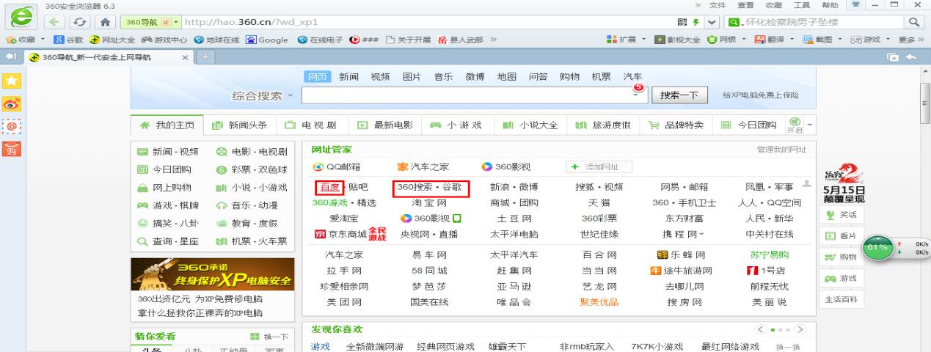
图2
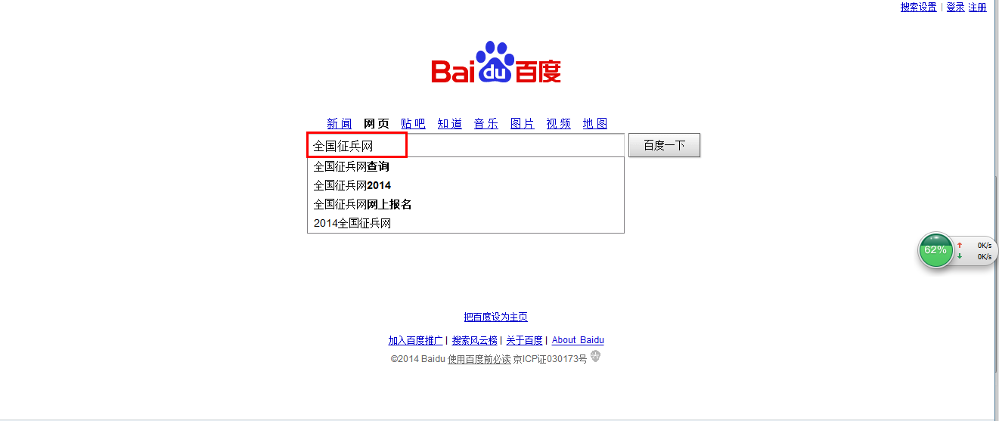
图3

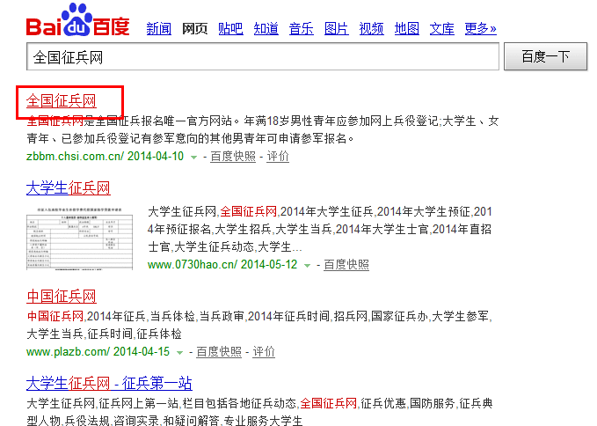
图4
第二步：注册帐号
注册帐号有两种方式，一是利用手机号进行注册，二是利用邮箱进行注册。无论采取哪种方式进行注册，所输入的手机号码和邮箱地址都应真实有效，如果本人有学信网帐号或以前已注册，可以直接进入兵役登记或网上报名，报名需在完成兵役登记的前提下进行。
1、点击兵役登记或应征报名
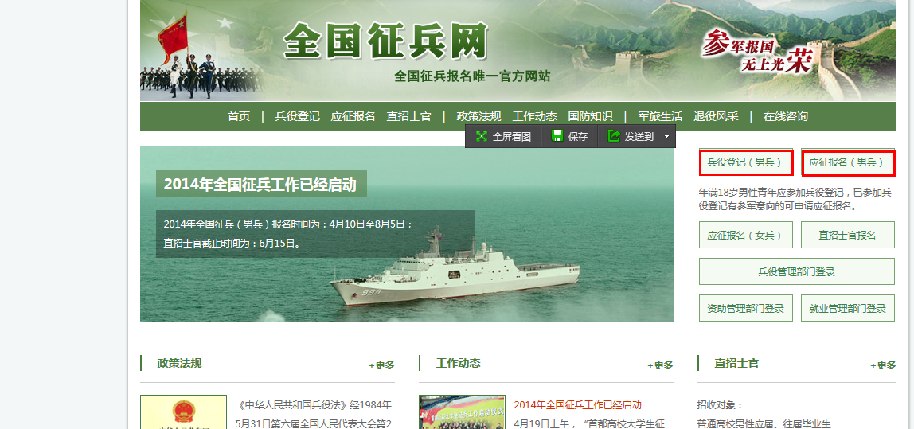
图5
2、点击注册帐号
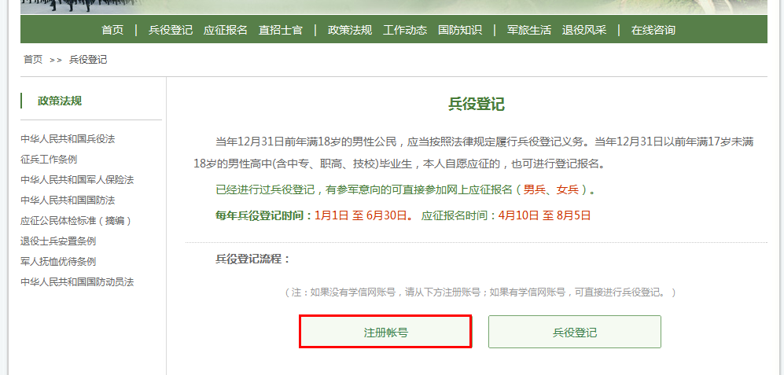
图6
3、点击手机号码注册或邮箱注册（图7），输入手机号码或邮箱地地址（每个手机号码和邮箱地址只能注册一次），设置密码，密码可以随便设定，长短不定，以方便本人记忆为主。
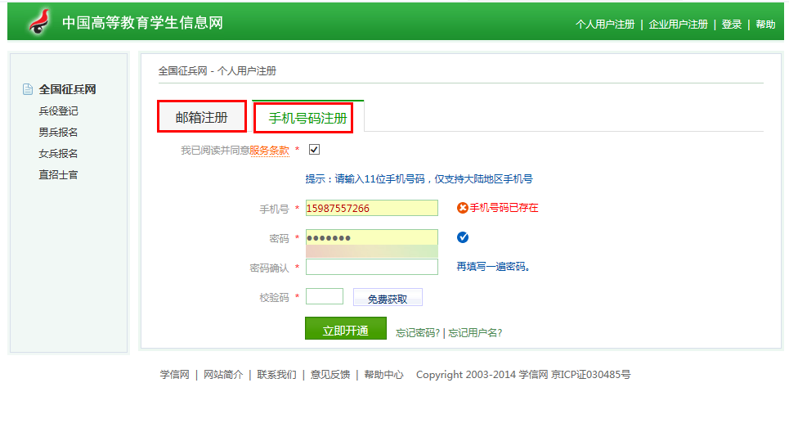图7
4、如果使用邮箱注册，输入验证码后点击立即开通（图8），然后进入邮箱激活帐号（图9、10），在登录界面输入邮箱地址和登录密码，点击登录按纽（图11、12），进入征兵报名（图13），在全国征兵网主界面点击兵役登记（男），点击兵役登记完善实名信息（图14、15）。
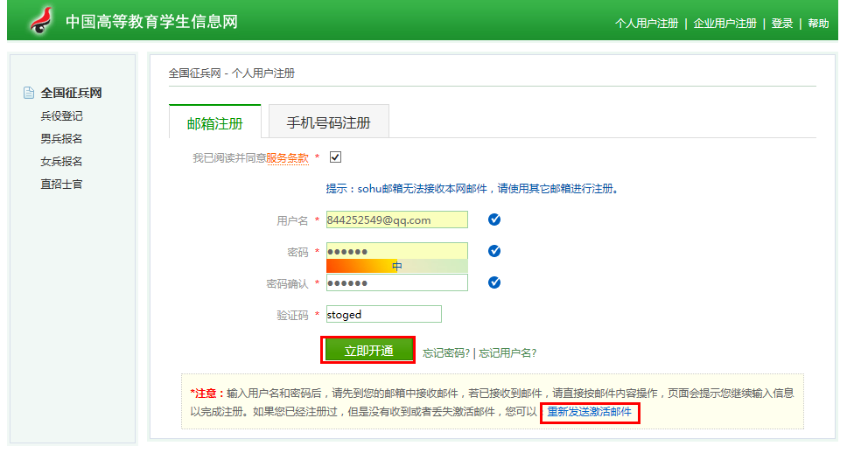图8
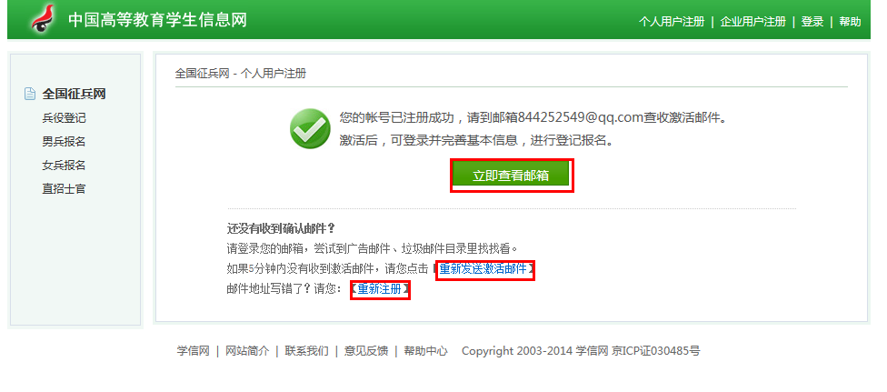
图9
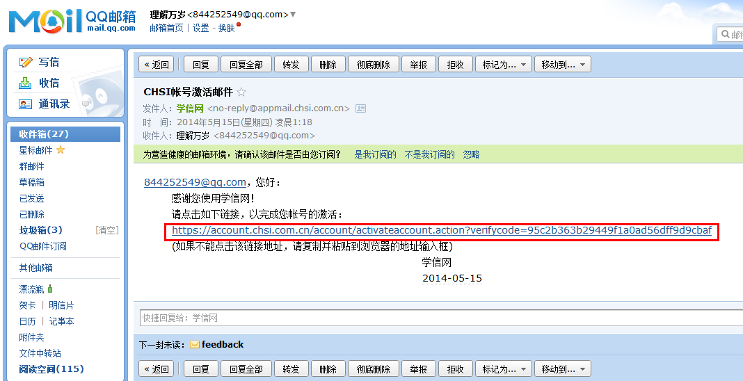
图10
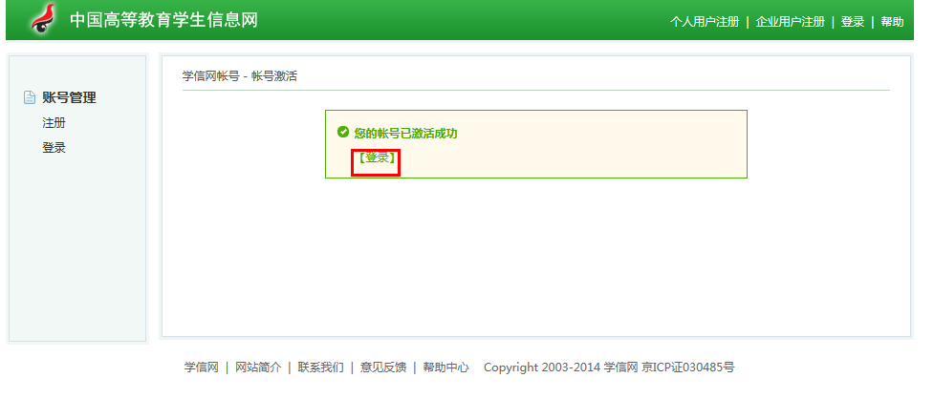
图11
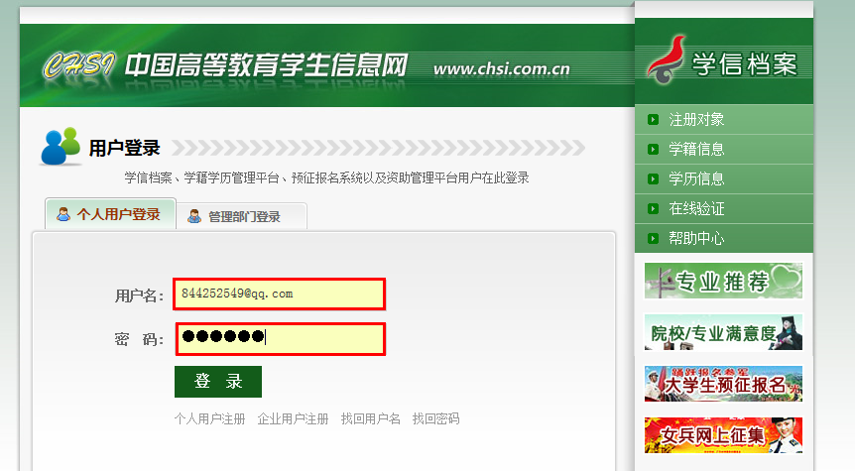
图12
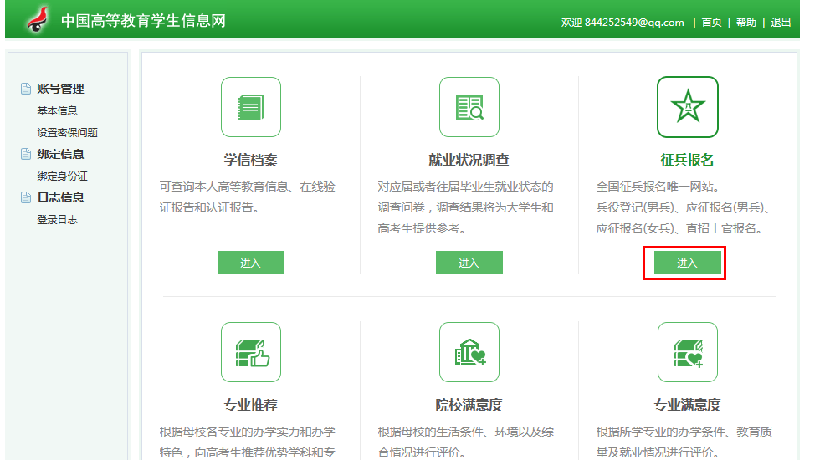
图13
5、如果采用手机号码注册，在注册界面输入手机号码，设置密码，点击获取校验码，系统将校验码发送至你输入的手机号，输入校验码点击立即开通（图7、14）。
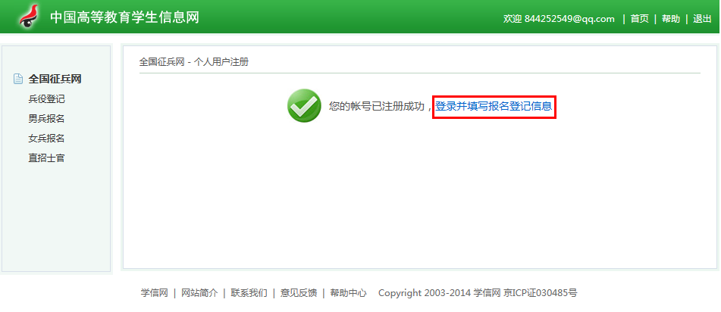
图14
第三步：完善个人信息
1、点击登录并填写报名信息或完善实名信息（图14、15），如果是邮箱注册需输入个人姓名、身份证号、手机号码、获取校验码，点击确定，如果手机注册，输入姓名和身份证号即可（图16、17）。
※要特别注意：姓名和身份证号应与本人户口登记信息一致，否则系统会提示你所输入的信息有误。
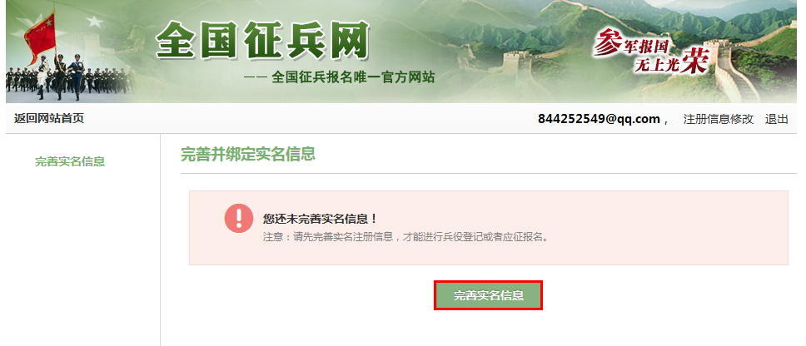图15
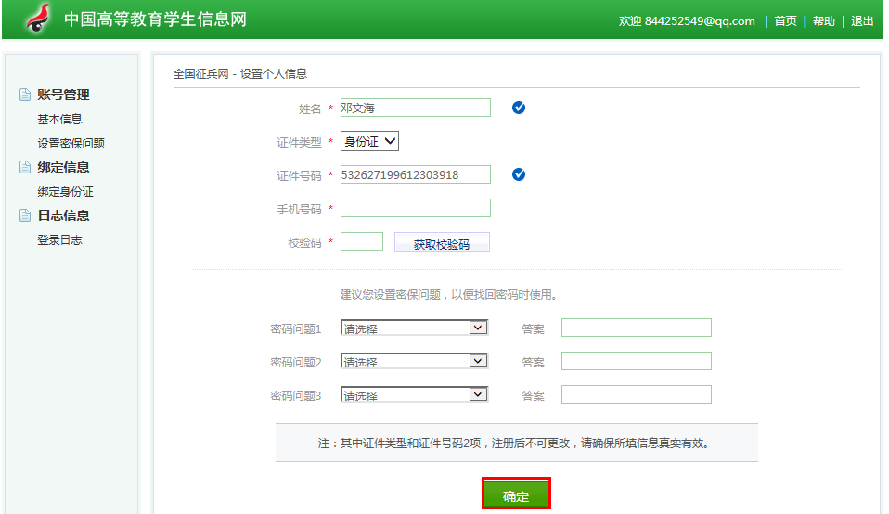
图16
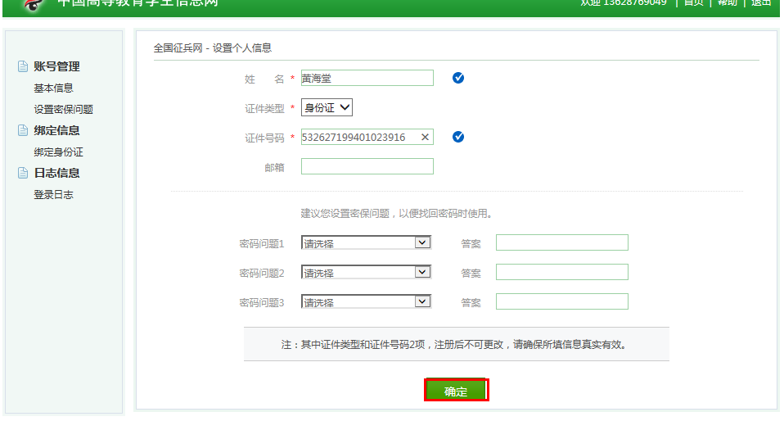
图17
第四步：开始兵役登记
点击开始兵役登记（图18），确认基本信息（图19），如实填写基本资料、个人信息、家庭情况、参军信息等内容（带*为必须填写），点击确认（图20），完成兵役登记。
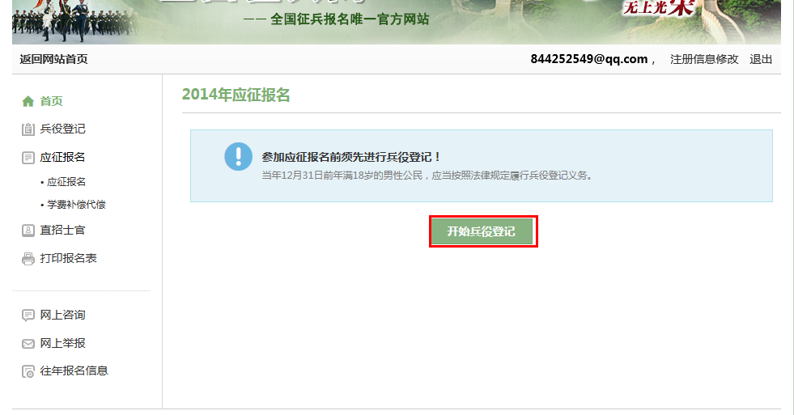
图18
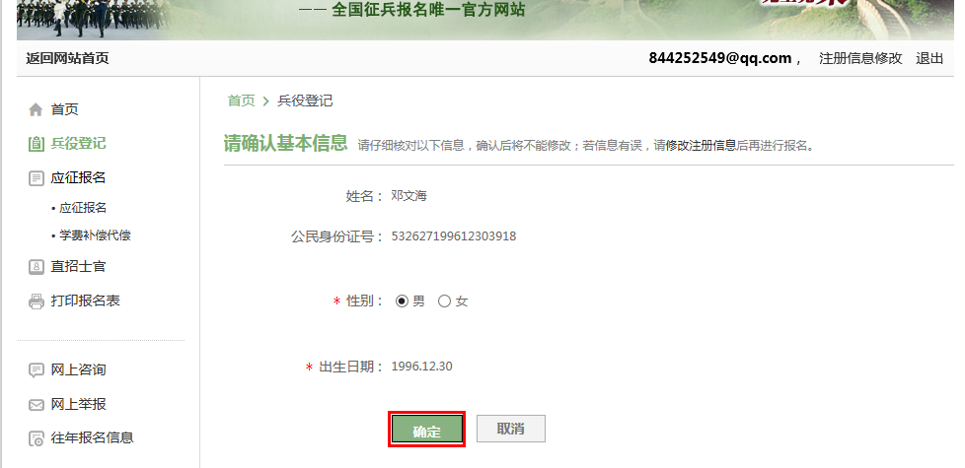
图19
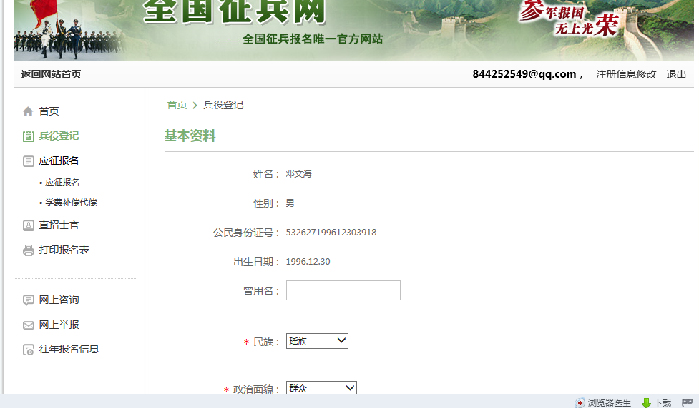
图20
第五步：参加网上报名
点击参加应征报名（图21），确认应征条件（图22），确认个人信息（图23），选择应征地和参军意愿并确认报名（图24）。
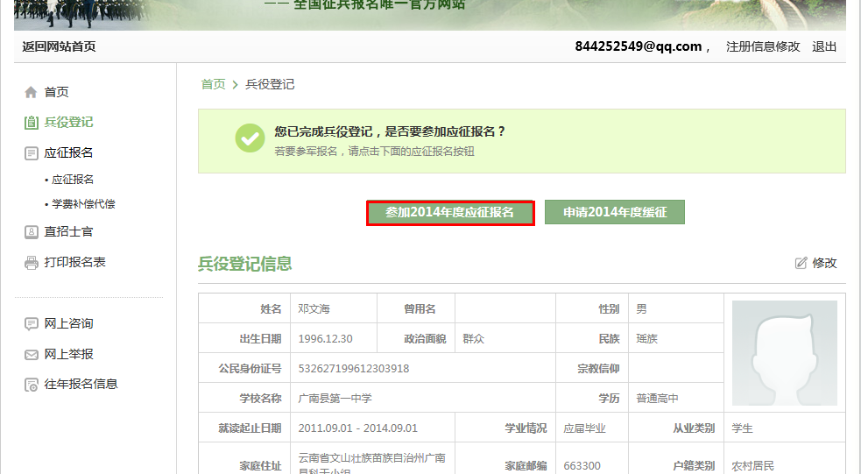
图21
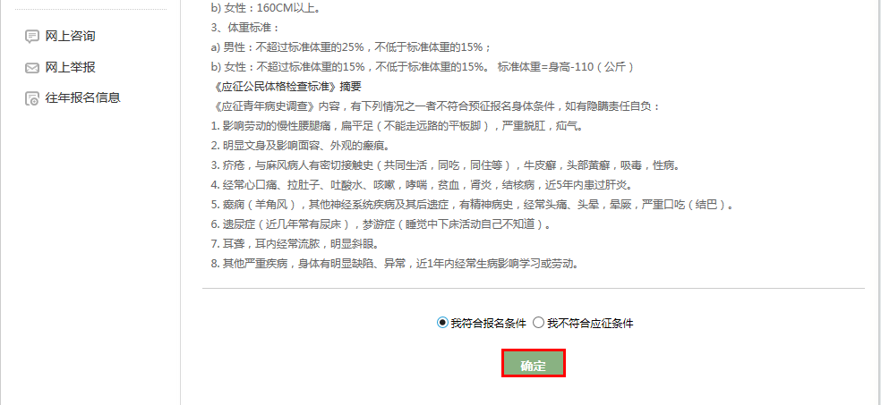
图22
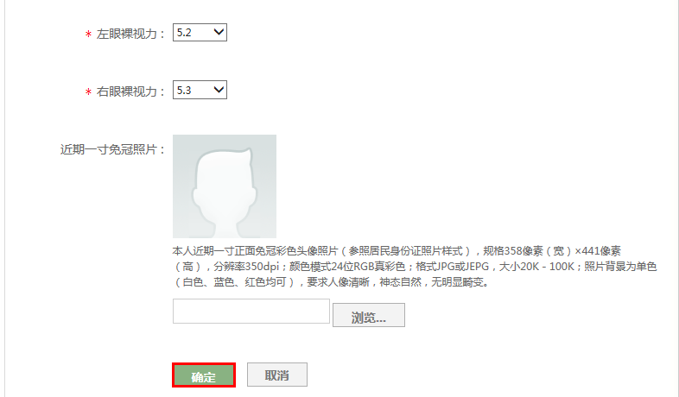
图23
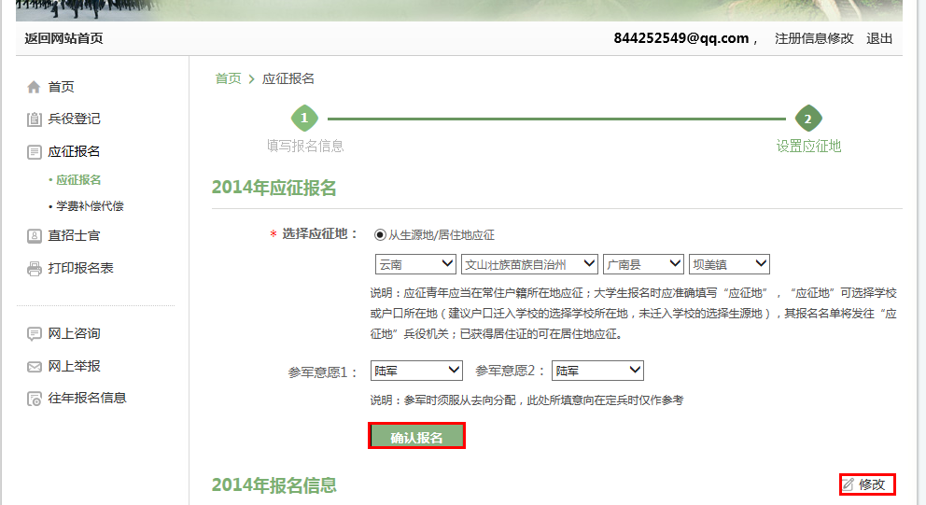
图24
第六步：打印报名表
点击下载打印报名表（图25），打印《男性公民兵役登记/应征报名表》和《男性公民兵役登记/应征报名表存根》（图25、26），《男性公民兵役登记/应征报名表》基层武装部留存，《男性公民兵役登记/应征报名表存根》上交县征兵办公室存档（图27、28）。
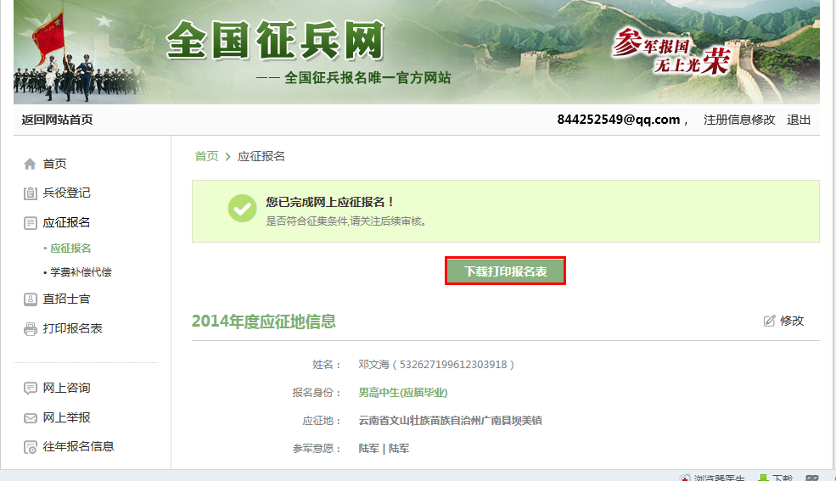
图25
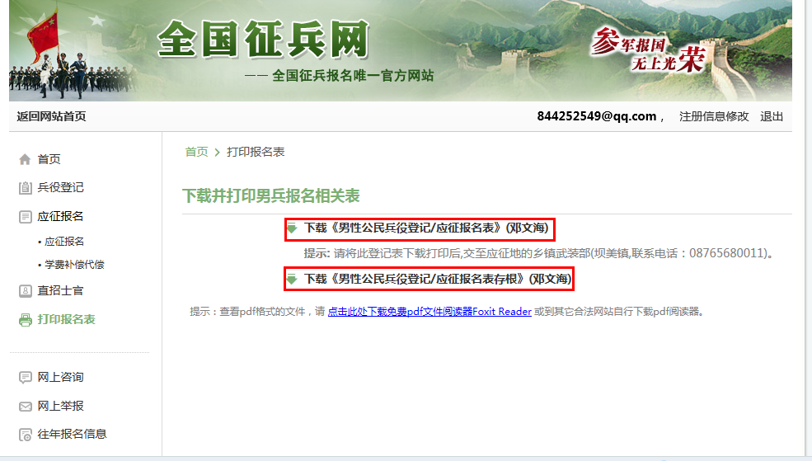
图26
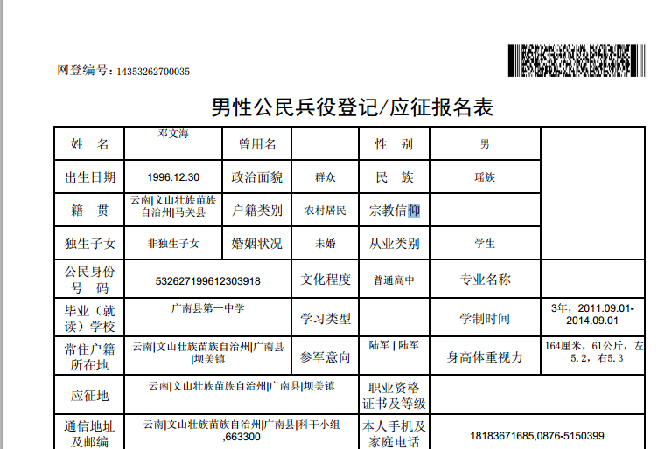
图27
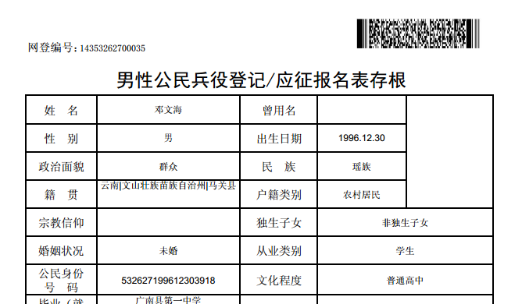
图28
特别说明：通过实际操作使用后，建议各部门全部采用手机号码注册登记，此方法方便快捷，使用邮箱注册同样涉及手机号码，同样需要进行校验码验证，并且邮箱注册程序繁锁，不建议使用。

